

**ДУМА ВЕСЬЕГОНСКОГО МУНИЦИПАЛЬНОГО ОКРУГА**

ТВЕРСКОЙ ОБЛАСТИ

РЕШЕНИЕ

г. Весьегонск

28.10.2022 № 258

|  |
| --- |
| О признании утратившими силу нормативных правовых актов |

В соответствии с Федеральным законом от 06.10.2003 № 131-ФЗ «Об общих принципах организации местного самоуправления в Российской Федерации», законом Тверской области от 17.05.2019 г. № 23-ЗО [«О преобразовании муниципальных образований, входящих в состав территории муниципального образования Тверской области «Весьегонский район», путем объединения поселений и создании вновь образованного муниципального образования с наделением его статусом муниципального округа и внесении изменений в отдельные законы Тверской области», решением Думы Весьегонского муниципального округа от 29.10.2019 № 10 «О правопреемстве Думы Весьегонского муниципального округа», информационным письмом прокуратуры Весьегонского района от 22.09.2022 № 13/302-22-20280008,](https://internet.garant.ru/" \l "/document/47484724/paragraph/1/doclist/13378/showentries/0/highlight/JTVCJTdCJTIybmVlZF9jb3JyZWN0aW9uJTIyJTNBZmFsc2UlMkMlMjJjb250ZXh0JTIyJTNBJTIyMjMtJTVDdTA0MTclNUN1MDQzZSUyMiU3RCU1RA==)

**ДУМА ВЕСЬЕГОНСКОГО МУНИЦИПАЛЬНОГО**

**ОКРУГА РЕШИЛА:**

1. Признать утратившими силу следующие решения:

1.1. решение Совета городского поселения – город Весьегонск от 23.06.2010 № 227 «Об утверждении Порядка проведения антикоррупционной экспертизы нормативно-правовых актов и проектов нормативно-правовых актов, а также лица, ответственные за проведение»;

1.2. решение Совета депутатов Пронинского сельского поселения Весьегонского района Тверской области от 14.11.2014 № 40 «О земельном налоге»;

1.3. решение Совета депутатов Романовского сельского поселения от 09.06.2010 № 62 «О проведении антикоррупционной экспертизы муниципальных нормативных правовых актов, их проектов и иных документов в администрации Романовского сельского поселения»;

1.4. решение Совета депутатов Романовского сельского поселения от 28.12.2010 № 78 «О публичных слушаниях в муниципальном образовании Романовское сельское поселение»;

1.5. решение Совета депутатов Романовского сельского поселения Весьегонского района Тверской области от 24.12.2012 № 13 «Об утверждении Положения о добровольной народной дружине по охране общественного порядка на территории Романовского сельского поселения Весьегонского района Тверской области»;

1.6. решение Совета депутатов Ёгонского сельского поселения Весьегонского района от 07.06.2013 № 24 «Об утверждении положения о добровольной народной дружине по охране общественного порядка на территории Ёгонского сельского поселения Весьегонского района Тверской области»;

1.7. решение Совета депутатов Ёгонского сельского поселения от 03.06.2016 № 15 «Об утверждении положения об отдельных вопросах, связных с осуществлением полномочий лиц, замещающих муниципальные должности в муниципальном образовании Ёгонское сельское поселение Весьегонского района Тверской области»;

1.8. решение Совета депутатов Любегощинского сельского поселения от 18.10.2017 №05 «О публичных слушаниях в муниципальном образовании Любегощинского сельского поселения».

2. Настоящее решение вступает в силу со дня его принятия, подлежит размещению на официальном сайте Администрации Весьегонского муниципального округа в информационно-телекоммуникационной сети Интернет.

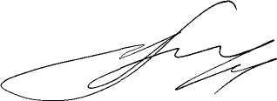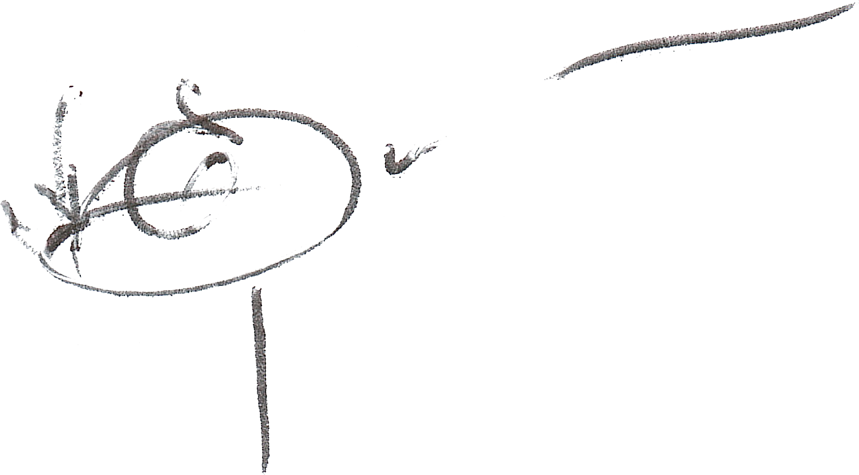

Председатель Думы Весьегонского

муниципального округа А.С. Ермошин

Глава Весьегонского

муниципального округа А.В. Пашуков